- February 2019 variant1 task2:
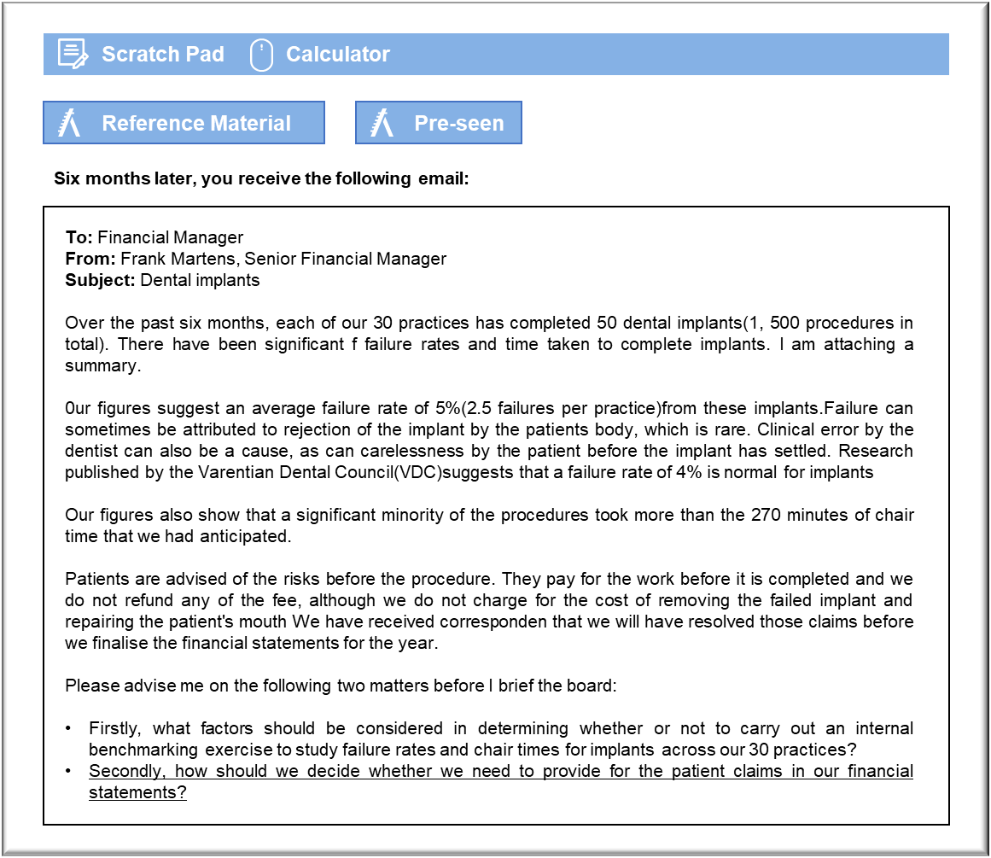

对标比较
内部对标比较活动的目的必须确定。例如，将重点关注指标、流程还是诊断？如果失败率来源于相对不可控制的因素（例如手术对患者的适用性），那么比较指标可能几乎无法获得有意义的信息。有可能某些分院报告说有七八次失败，只是因为运气不好，那么他们即使向从不失败或只有一次失败的分院学习，也学不到什么东西。
Crowncare有30个牙科团队接受过执行此类手术的培训。这表明，在流程方面可供对标比较的方面相对较少，因为种植牙手术有外部标杆和手术方案，所有牙医都应加以遵守。可以说，对标比较应根据牙科护理和洗牙的外部程序和标准进行衡量。如果Crowncare的牙医认为自己已经找到了更好的方法，那么可以创建一个论坛，与同事交流想法，可能会比在整个公司范围内开展对标比较更有效率。
董事会应考虑对标比较是否会导致失常行为或激励问题。有些手术花费的时间较长，可能与牙科团队的技能和护理几乎没有关系。一些患者可能在手术中遇到问题，需要花费更多时间。对手术时间进行对标比较，可能意味着Crowncare热衷于在270分钟内完成所有种植牙手术，并且只要超出时间，都表明临床技术不佳或效率低下。
现在就希望从对标比较中获得最大效益，是否为时过早，这一点值得考虑。在过去的六个月中，每位牙医平均进行了两次手术，因此他们的个人平均指标可能会受到一两次种植牙失败或一两个疑难患者的影响。表现出色的牙医也很可能只是运气好，碰到了容易治疗的患者。也许可以考虑再推迟一段时间，例如推迟六个月，希望统计数据能够稳定下来。

索赔
要确定的第一个问题是：索赔是否会导致Crowncare遭受重大损失。除非存在潜在损失，否则不宜计提。毫无疑问，公司将就此类索赔获得保险赔偿，因此应首先考虑的是保单是否涵盖了任何成功索赔的费用。我们应就此事与保险公司开展协商，确定保险公司是否将承担责任。如果保险公司将承担责任，就不会产生净损失。如果保险公司不能或不愿给出明确答复，或者如果保单未涵盖此类索赔，则下一步是确定是否需要根据《国际会计准则第37号——准备、或有负债和或有资产》（IAS 37）进行披露。
最直接的问题在于患者的索赔金额。如果索赔的总金额不高，那么几乎无需进一步考虑会计问题。如果索赔金额无限制，则可以向Crowncare的律师征求指导，律师了解其他案例中出现的先例。
如果可以对解决这类索赔的可能成本做出可靠估计，那么Crowncare将不得不计提准备。确认计提的其他标准包括存在来自过去事件的当前义务，并且需要资源流出。而现在这两个条件都满足。这项成本将在本年度的损益表中显示为费用，在财务状况表中显示为负债。
如果无法做出可靠估计，那么此类索赔应作为或有负债在账目附注中披露。披露内容应包括和解将造成的估计财务影响、不确定性征兆和报销可能性。唯一真正的会计核算问题在于付款的可能性是否很小。如果可能性的确很小，那么此类披露将于事无补，因此也并非必要。

